Заходим в свой профиль на Госуслугах
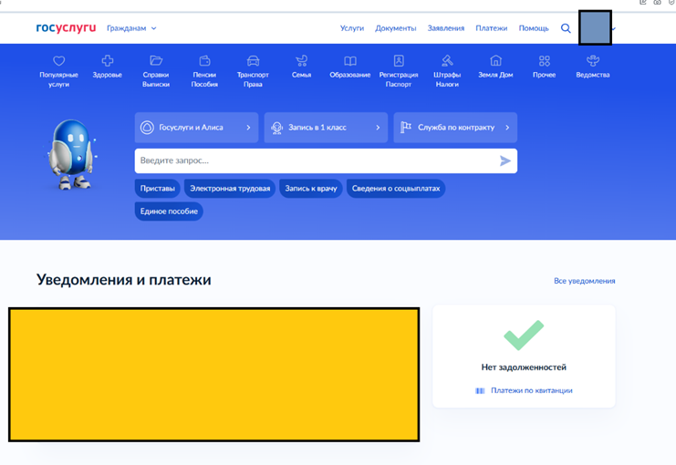
Выбираем «Образование» - «Поступление в ВУЗ»
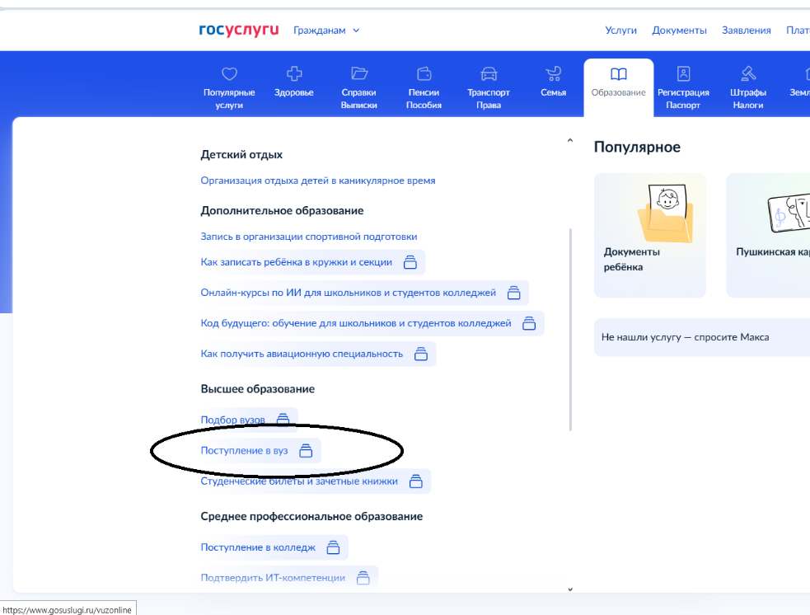
Опускаемся на Шаг 4 «Подайте документы», выбираем «Заполнить заявление»
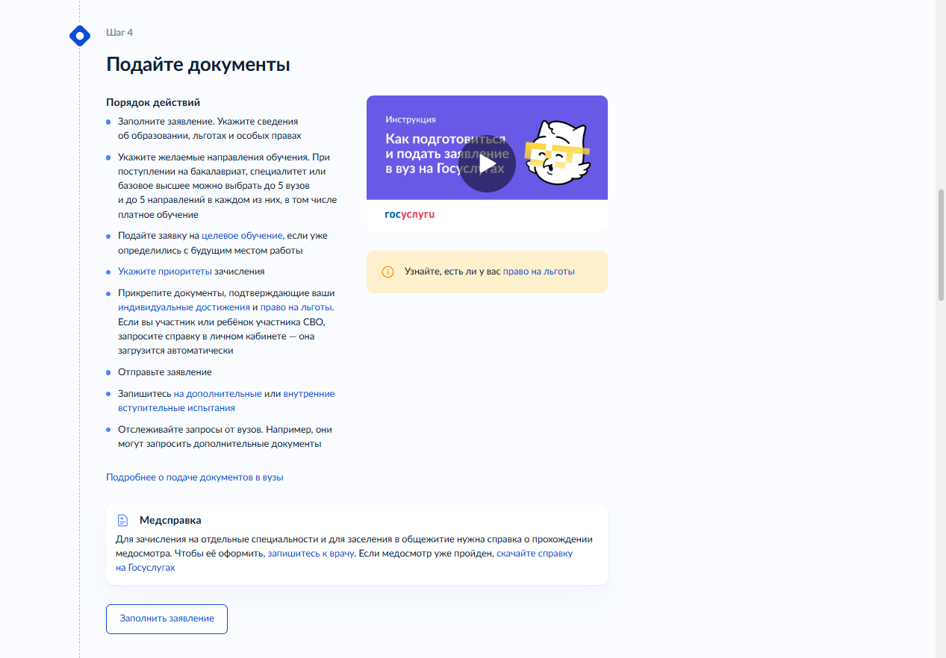
Далее следуем скринам
Образование – обязательно «высшее – окончен вуз»
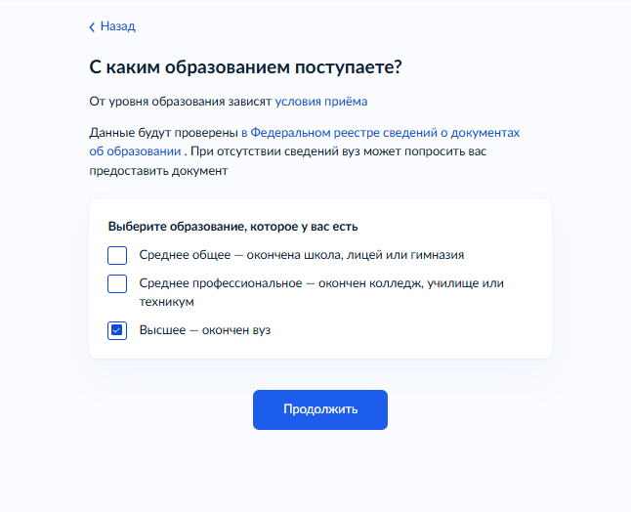

Выбираем специалист или магистр.
* если у Вас еще нет диплома 2026 года, нужно обязательно прикрепить справку из ВУЗа во вкладку достижение «прочие» (см. ниже) об обучении в магистратуре/специалитете с выпуском в 2026 году.
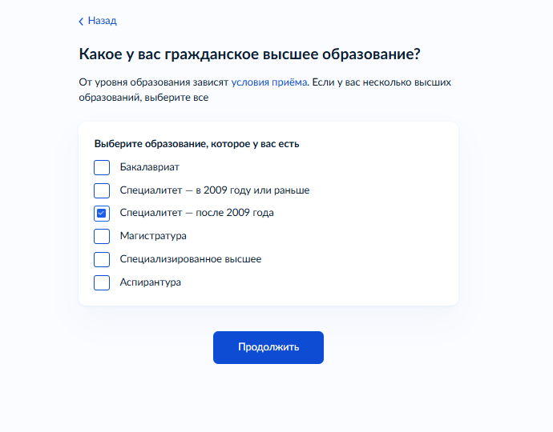
Если у Вас есть особые условия для прохождения вступительного испытания, выберите необходимые варианты
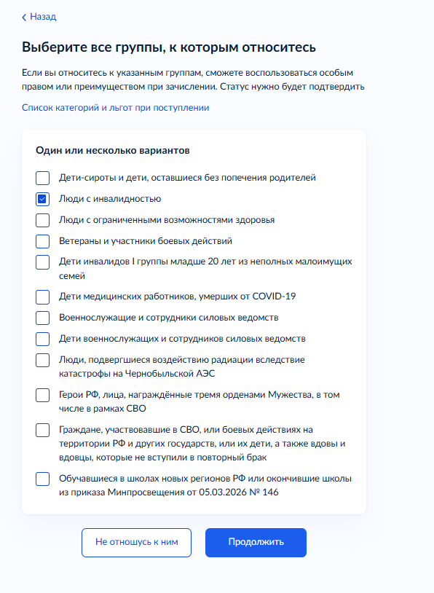

На следующей странице выбираем индивидуальные достижения согласно правилам приема МГУ (https://msu.ru/upload/pdf/2026/2026-aspr-priem.pdf )
Выбираем пункт «добавить достижение»
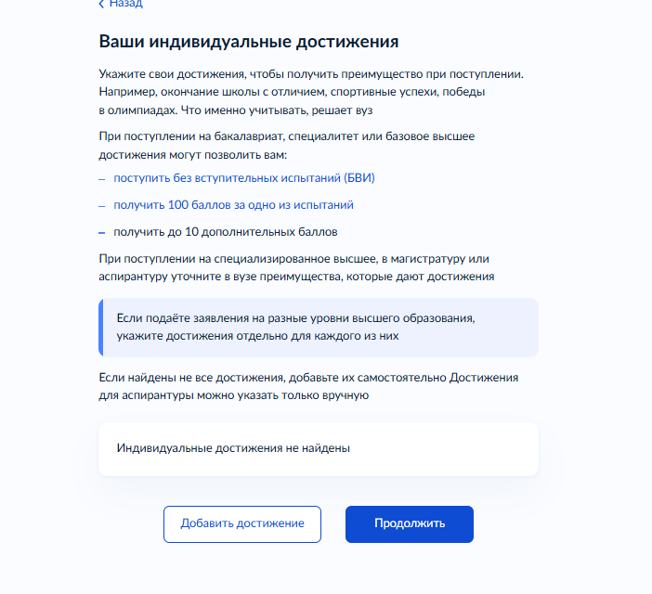
Для всех достижений выбираем уровень «аспирантура», а далее выбираем нужную категорию (справку об обучении, протокол победителя/призера конкурса научного портфолио и научно-исследовательскую работу прикрепляем в «прочите достижения»)
*Для МГУ нужны статьи из списка АК и выше, конференции по теме диссертации, протокол победителя/призера конкурса научного портфолио МГУ (полный перечень см. на сайте факультета)
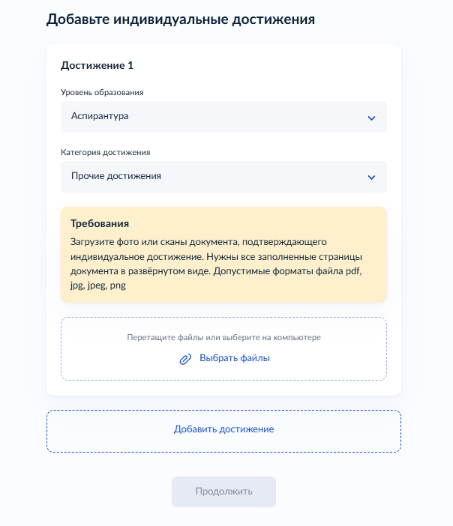
На следующих пунктах нажимаем «продолжить» до выбора ВУЗа
Выбираем ВУЗ
МГУ
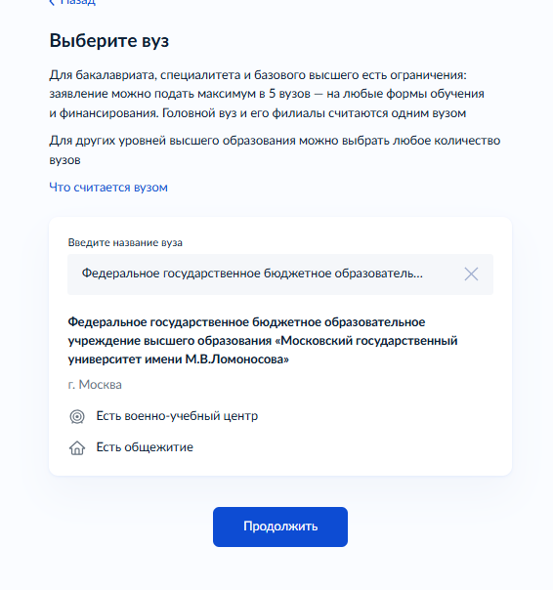
Выбираем направление подготовки
* на одну группу научных специальностей по одним и тем же условиям поступления, поступающим может быть подано только одно заявление. (см. правила приема п.2.6.)
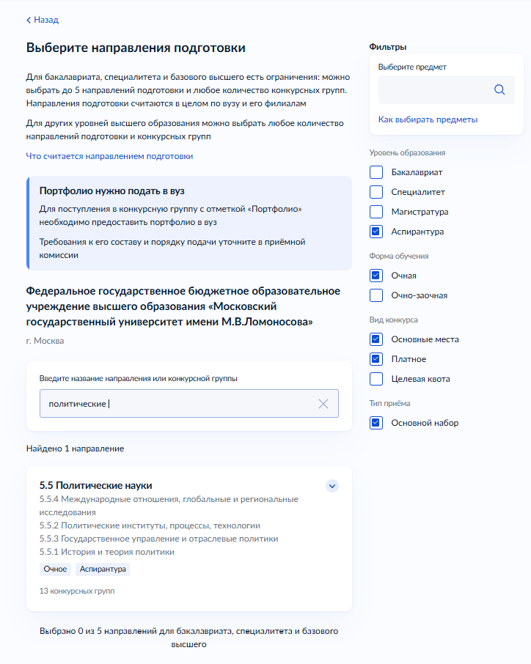

*По ключевым словам (см. сайт факультета) выбирается «нужный факультет» (в примере группа для факультета политологии)
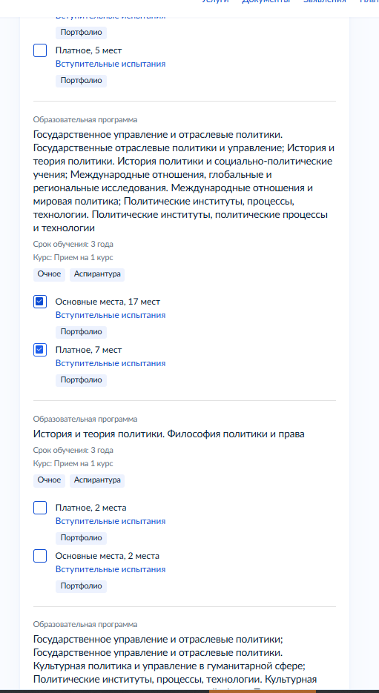
Подтверждаете Ваш выбор
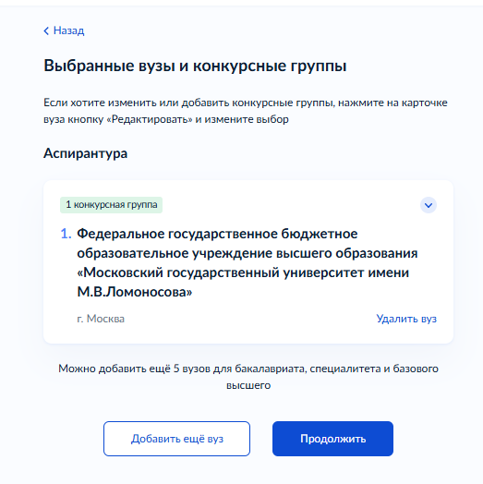
Отмечаем необходимость общежития
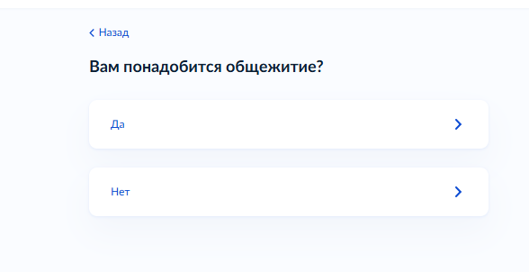
Целевое вне квоты – выбираем нет
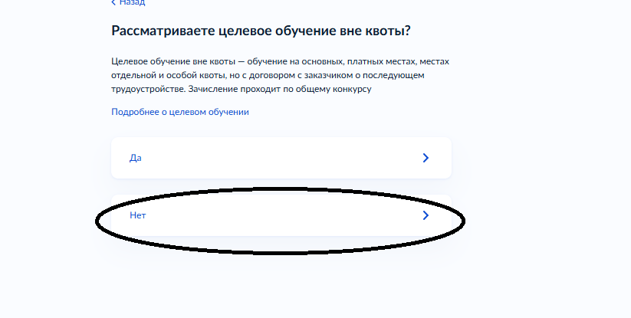
Выбираем приоритеты
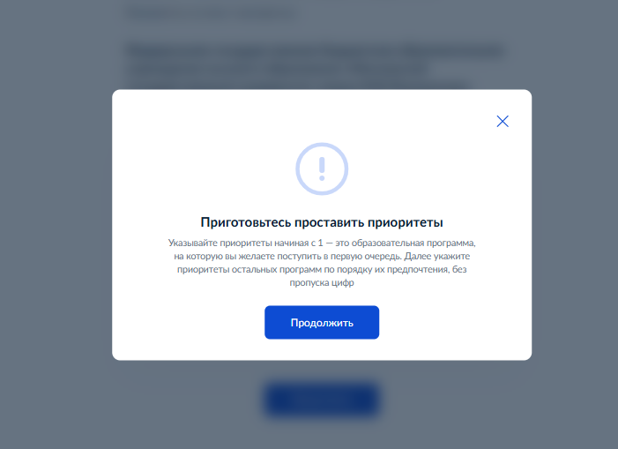
Если Вы выбрали бюджет на ФП и контракт на ФГП, то нужно расставить приоритеты
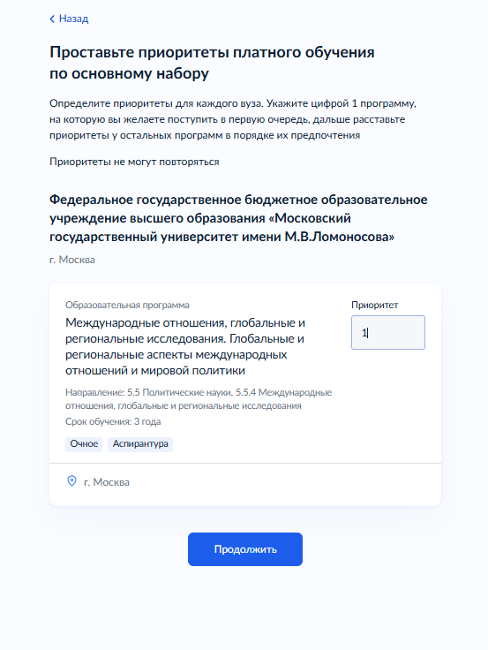
Верификация диплома об образовании
Если номер диплома уже загружен в Ваши госуслуги, то выбирайте «да», если диплом еще не выдан, то выбирайте «нет»
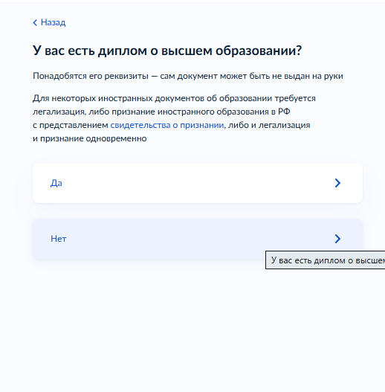
Загружаете фото для идентификации
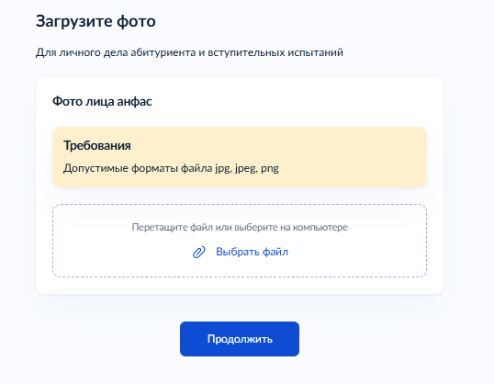
Подтверждаете данные

*Если Вы сдаете не английский язык, то прошу Вас дополнительно указать это на титульной странице научно-исследовательской работы и указать это письмом на почту

